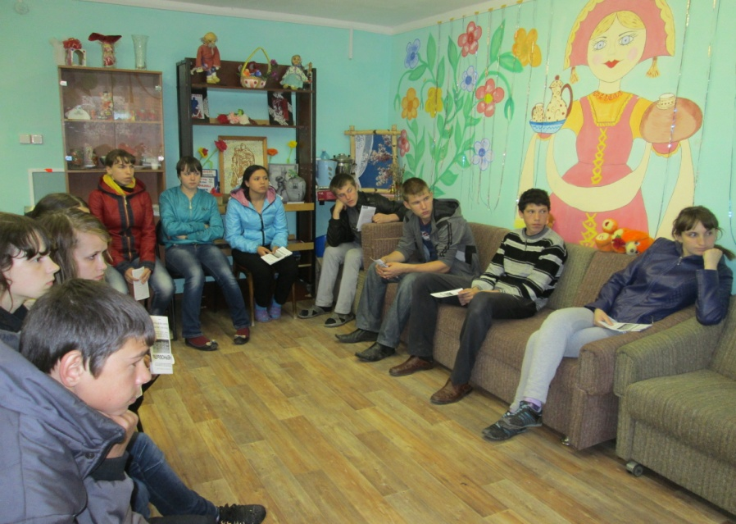
26 апреля в Чаинской сельской библиотеке состоялось мероприятие «Воспоминание о Чернобыле». На беседу были приглашены ребята 8-9 классов из Чаинской коррекционной школы.
Ровно 30 лет назад в апреле 1986 года слово «Чернобыль» прозвучало на всю планету, возвестив миру о самой масштабной катастрофе XX века: взрыв на 4 энергоблоке Чернобыльской АЭС унёс жизни десятков тысяч людей.
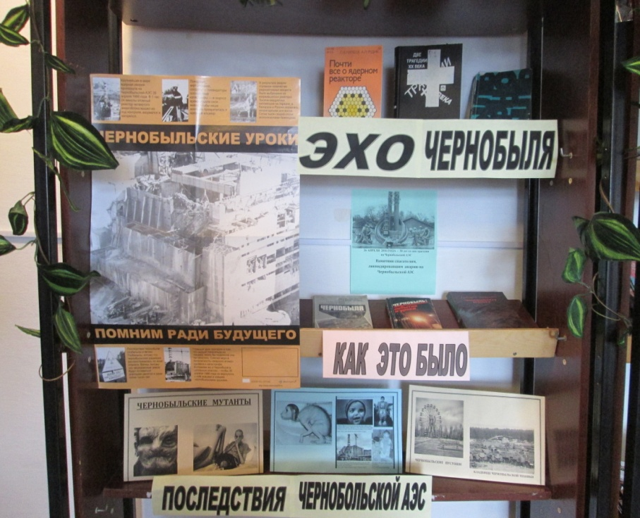
Из рассказа библиотекаря ребята узнали о последствиях аварии на ЧАЭС, угрозе для населения не только нашей страны, но и других европейских стран, о наших соотечественниках принимавших участие в ликвидации аварии на ЧАЭС, которые отдали своё здоровье, а впоследствии и жизни за нашу экологическую безопасность.
Участники с интересом посмотрели слайд – презентацию «Колокола Чернобыля», познакомились с литературой, представленной на книжной выставке «Эхо Чернобыля». До глубины души тронул ребят документальный фильм «Припять. Чернобыль. Взрыв».
В завершении мероприятия библиотекарь раздала всем участникам мероприятия памятные буклеты «Это не должно повториться!».

Главный библиотекарь Чаинского филиала: С.И.Фатеева

